ワクチン接種と外科手術のタイミングについて

以下に（公社）日本口腔外科学会からの提言を掲載いたします。診療のご参考にしてください。

局所麻酔手術（抜歯など）
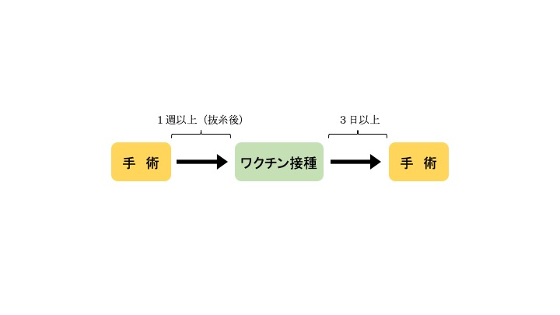

PDFリンク
https://www.jsoms.or.jp/medical/pdf/2021/0604_01.pdf
口腔外科学会リンク
https://www.jsoms.or.jp/medical/3365/

